Альманах
ПЕТУХ

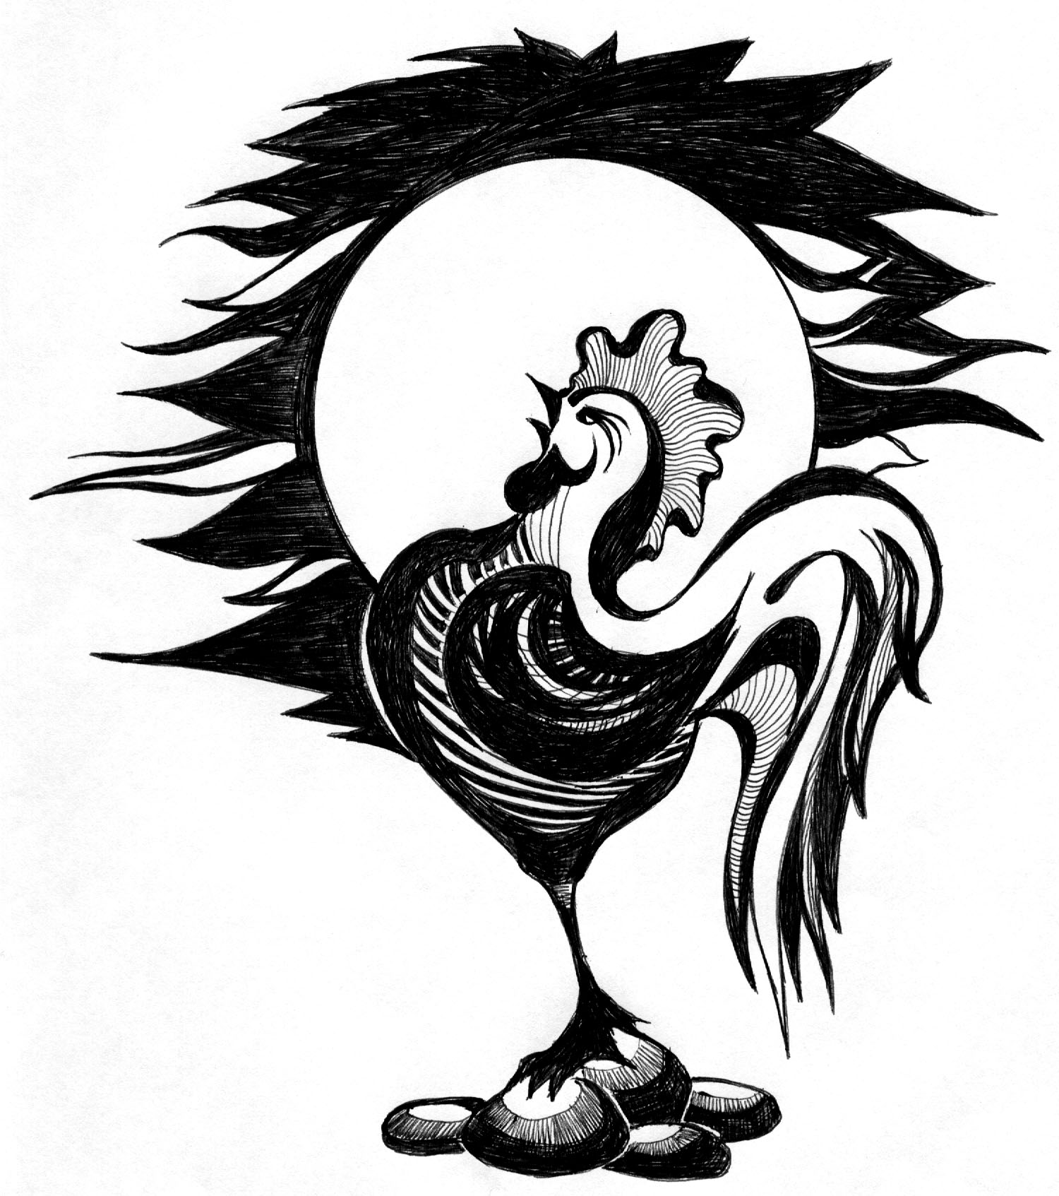

МИР вокруг НАС

